Sugerencia de actividades para 5° y 6°
Estimados padres y apoderados:
Junto con saludarlos y esperando que se encuentren bien en sus casas con sus familias, les quería recordar que como equipo de integración escolar estamos muy pendientes del aprendizaje de sus hijos y queremos brindarles todo el apoyo necesario, para poder contribuir al desarrollo de habilidades, destrezas, lógica e ingenio de nuestros y nuestras estudiantes.
Estas actividades están enfocadas para reforzar y trabajar la atención, memoria y concentración, lo cual tienen como objetivo reforzar los procesos cognitivos y así apoyar el proceso de enseñanza aprendizaje.
La atención
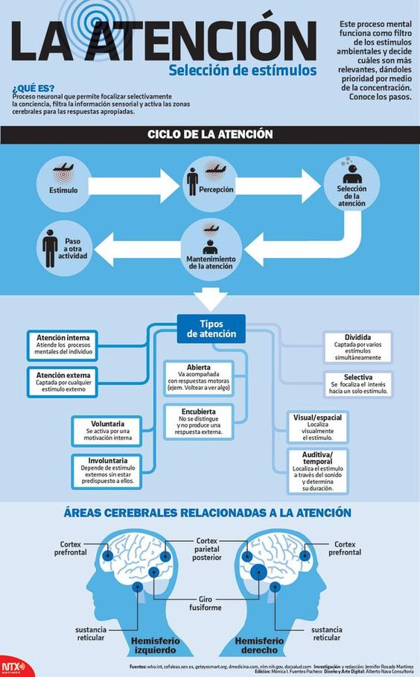

La Memoria

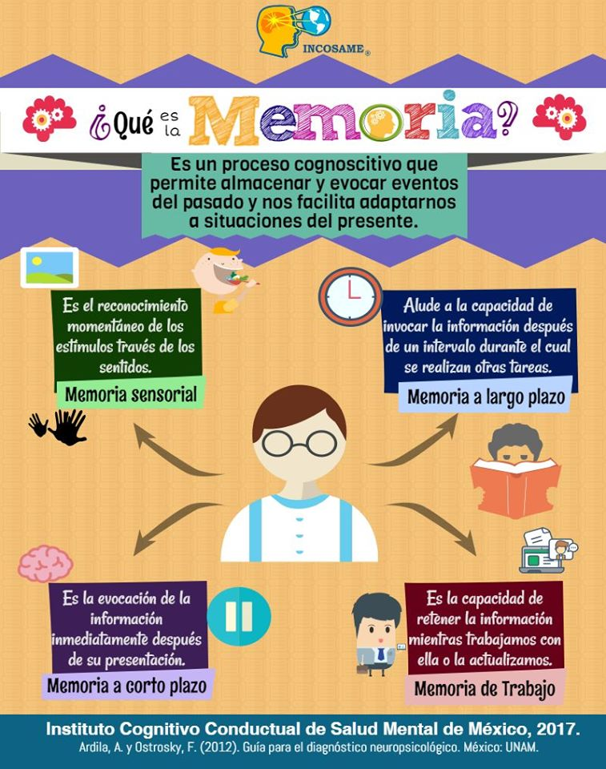

La concentración
La concentración es el aumento de la atención sobre un estímulo en un espacio de tiempo determinado.

¡Ahora un reto! ¿Puedes hacerlo?
Mira la imagen y nombra el color…no leas la palabra.
